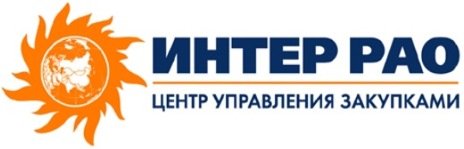
Большая Пироговская ул., д. 27, стр. 3, г. Москва, Россия, 119435
Телефон: +7 (495) 664 8840, Факс: +7 (495) 664 8841
www.interrao-zakupki.ru

«24» апреля 2018 г. № 13341

УВЕДОМЛЕНИЕ
о внесении изменений в Закупочную документацию по открытому запросу цен, участниками которого являются только субъекты малого и среднего предпринимательства на право заключения договора на поставку смол ионообменных для нужд Ивановских ПГУ филиала АО «Интер РАО – Электрогенерация».

Уважаемые господа!

В целях удовлетворения нужд Заказчика - АО «Интер РАО – Электрогенерация» (119435, Россия, г. Москва, ул. Большая Пироговская, д. 27, стр. 1), Организатор закупки - ООО «Интер РАО – Центр управления закупками» (119435, г. Москва, Большая Пироговская улица, д. 27, стр. 3), являющийся уполномоченным агентом Заказчика, данным уведомлением сообщает о внесении изменений в Закупочную документацию по открытому запросу цен, участниками которого являются только субъекты малого и среднего предпринимательства на право заключения договора на поставку смол ионообменных для нужд Ивановских ПГУ филиала АО «Интер РАО – Электрогенерация».

Пункты Извещения 12,13,22 читать в следующей редакции:

12. Место, дата начала и дата окончания срока подачи заявок на участие в закупке:
Заявки на участие в закупке должны быть поданы до 15:00 (по московскому времени) «04» мая 2018 года через соответствующий функционал электронной торговой площадки. Организатор закупки вправе, при необходимости, изменить дату окончания срока подачи заявок на участие в закупке.

13. Дата и место рассмотрения заявок на участие в закупке:
Организатор закупки начнет рассмотрение заявок с проведения процедуры вскрытия заявок на участие в закупке в 15:00 (по московскому времени) «04» мая 2018 года, в порядке определенном инструкциями и регламентом электронной торговой площадки.
Дальнейшее рассмотрение заявок на участие в закупке будет проводиться по адресу Организатора закупки в порядке, установленном в Разделе 4 «Порядок проведения закупки» Закупочной документации.
Организатор закупки вправе, при необходимости, изменить указанную дату и место рассмотрения заявок на участие в закупке.

22. Срок предоставления запроса о разъяснении положений закупочной документации:
Дата начала срока предоставления разъяснений закупочной документации: с «16» апреля 2018 года.
Дата окончания срока предоставления разъяснений закупочной документации: до «28» апреля 2018 года.

